PROGRAMA DE TRANSPARENCIA Y ÉTICA PÚBLICA
2025-2028

CORPORACIÓN AUTÓNOMA REGIONAL DEL ALTO MAGDALENA -CAM

INTRODUCCIÓN

La ley 2195 se expide en el año 2022 con el objeto de adoptar disposiciones tendientes a prevenir los actos de corrupción, a reforzar la articulación y coordinación de las entidades del Estado y a recuperar los daños ocasionados por dichos actos con el fin de asegurar promover la cultura de la legalidad e integridad y recuperar la confianza ciudadana y el respeto por lo público. El decreto 1122 del 30 de agosto de 2024, del Departamento Administrativo de la Presidencia de la República, reglamenta el artículo 31 de la ley 2195 de 2022, en lo relacionado con los Programas de Transparencia y Ética Pública, estableciendo en un anexo técnico la metodología y estructura de los programas de transparencia y ética pública.

En relación con los elementos, procedimientos y controles mínimos para la gestión del riesgo de Lavado de Activos, Financiación del Terrorismo y Financiación de la Proliferación de Armas de Destrucción Masiva (LA/FT/FP), la Circular CIR25-00000026 del 6 de junio de 2025, expedida por la Secretaría de Transparencia de la Presidencia de la República, establece que estos tendrán una implementación progresiva de conformidad con los lineamientos que se impartirán en la Guía para la Gestión Integral de Riesgos, versión 7. Por lo tanto, a partir de la publicación de la versión actualizada de la Guía, las entidades adoptarán diligentemente los lineamientos allí señalados. En consecuencia, de manera exclusiva respecto de la temática gestión del riesgo, el término perentorio inicia a contar a partir de ésta fecha.

La Circular 049 de 2026 de la Secretaría de Transparencia fija el plazo para la implementación del SIGRIP (Sistema de Gestión de Riesgos para la Integridad Pública) el 15 de septiembre de 2026 para las entidades del orden nacional.

Con el propósito de dar cumplimiento a este marco normativo; la Corporación Autónoma Regional del Alto Magdalena-CAM, desde la Subdirección de Planeación; lideró la actualización de los componentes transversal y programático del Programa de Transparencia y Ética Pública quedando para la vigencia 2025-2028, construido sobre los avances del último PTEP, el resultado de los diagnósticos aplicados e incorporando los nuevos componentes y acciones estratégicas del Sistema Integral de Gestión de Riesgos para la Integridad Pública- SIGRIP, con el fin de que permitan visibilizar la gestión institucional y trabajar articuladamente con otras entidades en la lucha contra la corrupción.

- PLATAFORMA ESTRATÉGICA- CAM

2.1 MISIÓN

Nuestra misión es liderar en el departamento del Huila una relación Sociedad – Naturaleza que garantice a las presentes y futuras generaciones la base de recursos naturales necesaria para sustentar el desarrollo regional y contribuir a la supervivencia del planeta. Con este propósito ejecutamos la política ambiental bajo criterios de sostenibilidad, equidad y participación ciudadana con el fin de administrar eficientemente el medio ambiente y los recursos naturales renovables.

2.2 VISIÓN

En 2033 la CAM será reconocida a nivel nacional, por su liderazgo en la consolidación de un departamento sostenible y climáticamente inteligente, donde se protege la biodiversidad, se desarrollan actividades económicas en armonía con el medio ambiente, cuidando y protegiendo el patrimonio natural de presentes y futuras generaciones.

2.3 MAPA DE PROCESOS

La CAM ha diseñado e implementado el Sistema Integrado de Gestión para la mejora del valor de lo público con el fin de atender las necesidades y expectativas de los grupos de valor e interés y de esta manera, fortalecer el desempeño institucional, por lo cual se genera el valor de lo público.

La integralidad del Modelo Operación de la CAM permitirá contar con una visión integral de su operación bajo los sistemas de gestión de calidad y ambiental con el fin de ser más eficientes las actividades comunes y complementarias cuando se integren.

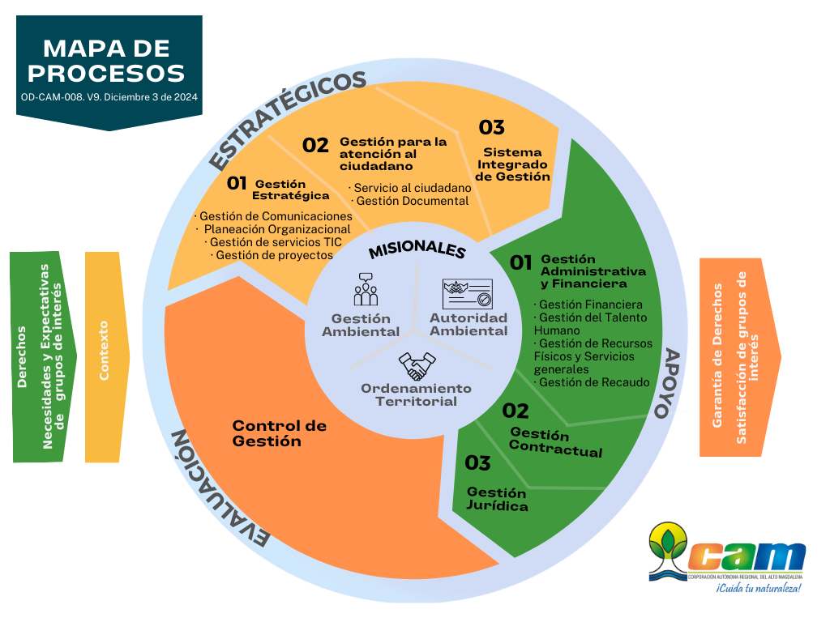
Dentro de la estructura del sistema integrado de gestión se han establecido procesos estratégicos, a partir de los cuales se planifica que se va a hacer, cómo se va a hacer, con qué recursos; a partir de lo analizado en las entradas: 1. ¿qué necesita y qué quiere mi usuario? (son las necesidades y expectativas), a qué de eso tiene derecho? y de acuerdo al análisis del contexto interno y externo de la entidad que debo y puedo cumplir: ¿por normatividad y conforme a mi objeto social y mis capacidades institucionales; luego de éste análisis se emiten todas las directrices para el desarrollo de las actividades de la corporación. Cumplen ésta función y se definieron como procesos estratégicos: Gestión Estratégica, Sistema Integrado De Gestión Y Gestión Para La Atención Al Ciudadano. En el caso de Gestión Estratégica éste contiene 4 subprocesos: Gestión de comunicaciones, Planeación Organizacional, Gestión de Servicios TIC y Gestión de Proyectos; así mismo el proceso de Gestión Para La Atención Al Ciudadano tiene 2 subprocesos: Servicio al Ciudadano y Gestión Documental.

Los procesos misionales son desde los cuales se ejecutan las actividades relacionadas directamente con la razón de ser de la corporación y se han definido como: Autoridad Ambiental, Gestión Ambiental Y Ordenamiento Territorial.

Dentro de los procesos de apoyo tenemos: Gestión Administrativa Y Financiera, Gestión Jurídica Y Gestión Contractual; que son los que soportan las actividades que se desarrollan en los demás procesos y proveen los recursos necesarios (personal, equipos e infraestructura, dinero, entre otros). Para el caso de Gestión Administrativa y Financiera, éste cuenta con cuatro subprocesos: Gestión Financiera, Gestión del Talento Humano, Gestión de Recursos Físicos y Servicios Generales y Gestión de Recaudo.

Por último, tenemos los procesos de evaluación en donde se verifica que se haya dado cumplimiento a lo planeado y que se haya ejecutado conforme a la normatividad vigente.
Esta verificación se realiza desde dos perspectivas: una evaluación independiente a través del proceso Control De Gestión que lidera control interno, acorde a la dimensión de control interno del MIPG y una evaluación interna para el mejoramiento continuo que se realiza desde el proceso de Sistema Integrado De Gestión a través de herramientas como la auditoria interna, de acuerdo a la dimensión “evaluación de resultados” de MIPG, que tiene como propósito promover en la entidad el seguimiento a la gestión y su desempeño, a fin de conocer permanentemente los avances en la consecución de los resultados previstos en su marco estratégico.

2.4 ORGANIGRAMA
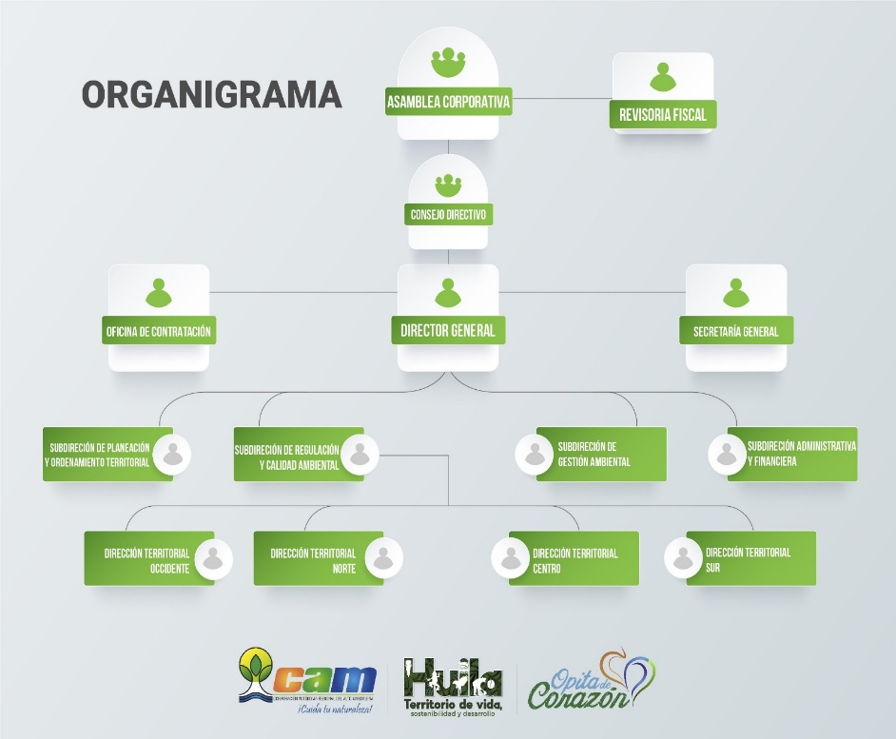

2.5 VALORES INSTITUCIONALES

HONESTIDAD: Actúo siempre con fundamento en la verdad, cumpliendo mis deberes con transparencia y rectitud, y siempre favoreciendo el interés general.
RESPETO: Reconozco, valoro y trato de manera digna a todas las personas, con sus virtudes y defectos, sin importar su labor, su procedencia, títulos o cualquier otra condición.
COMPROMISO: Soy consciente de la importancia de mi rol como servidor público y estoy en disposición permanente para comprender y resolver las necesidades de las personas con las que me relaciono en mis labores cotidianas, buscando siempre mejorar su bienestar.
DILIGENCIA: Cumplo con los deberes, funciones y responsabilidades asignadas a mi cargo de la mejor manera posible, con atención, prontitud, destreza y eficiencia, para así optimizar el uso de los recursos del Estado.
JUSTICIA: Actúo con imparcialidad garantizando los derechos de las personas, con equidad, igualdad y sin discriminación.

  - OBJETIVOS ESTRATÉGICOS PLAN DE ACCIÓN INSTITUCIONAL “HUILA TERRITORIO DE VIDA 2024-2027”

PROVEER SERVICIOS ECOSISTÉMICOS

Un objetivo estratégico esencial, teniendo en cuenta que el Huila es un departamento predominantemente agropecuario. La oferta de agua, como materia prima de las actividades indicadas, pero también su disponibilidad, garantizando unas condiciones aceptables de calidad, son factores fundamentales para el crecimiento económico, así como para los procesos de inclusión y movilización social y la mejora en las condiciones de vida de las comunidades.

Al mismo tiempo, como un servicio ecosistémico esencial, es necesario garantizar la conservación y restauración – en este último caso, cuando sea necesario – de la biodiversidad, la estructura ecológica del departamento, las áreas protegidas, los páramos, los humedales (altoandinos y sobre las llanuras de inundación de ríos importantes como el Magdalena), las franjas protectoras de cauces y las microcuencas abastecedoras de acueductos. Es fundamental como lo han expresado los huilenses “contener las presiones antrópicas” sobre dichos ecosistemas; garantizar su restauración y rehabilitación, especialmente para lograr su conectividad; y, como beneficio colateral, conservar las especies de fauna y flora endémicas y en vía de extinción, indicadores especiales en términos de la “salud ecosistémica”.

Finalmente, pero no menos importante, es indispensable conservar y recuperar el suelo, como recurso natural y como servicio ecosistémico de aprovisionamiento esencial, dados los altos índices de erosión, salinidad y desertificación en el Huila. En este sentido, es necesario prevenir, mitigar y controlar los fenómenos de “pérdida de suelo”, garantizando los beneficios ambientales y productivos derivados de dichas acciones.

INCLUIR LA VARIABLE AMBIENTAL EN LOS SECTORES PRODUCTIVOS O EL “CRECIMIENTO VERDE”

Es clave la inclusión de la variable ambiental en los procesos productivos, que – en síntesis – consiste en lograr que dichos agentes de desarrollo consideren que las prácticas de buen desempeño ambiental no son, en ningún caso, una “externalidad” (o un gasto para corregir problemas que pueden afectar a terceros).

En este sentido – es necesario demostrar – que la consideración de la variable ambiental en las actividades de producción, convierten a los sectores – no sólo en más sostenibles – sino en más productivos, rentables y competitivos, en el mediano y largo plazo.

Este gran reto se logra con acciones concretas – en aplicación del CONPES de Crecimiento Verde – como la implementación de acciones de innovación tecnológica, para producir de forma más eficiente, sin afectar de manera considerable los RNR; la conservación del capital natural, como un ejercicio de clara responsabilidad de los privados; el uso eficiente de los recursos naturales, utilizados como materia prima en el desarrollo de las actividades o como fuentes receptoras de los residuos líquidos, sólidos y gaseosos, garantizando, además, que los desechos vuelvan al ciclo, aplicando conceptos de economía circular; la generación o aplicación de procesos de inclusión social (por ejemplo, generación de empleo, ayuda en la reducción de la pobreza, inclusión de componentes de género, trabajo digno); y, muy importante, el aprovechamiento de los RNR, garantizando la repartición equitativa de cargas y beneficios, como lo señala el “Convenio de Diversidad Biológicas”, aún vigente.

REALIZAR GESTIÓN DEL RIESGO Y ADAPTACIÓN AL CAMBIO CLIMÁTICO

La gestión del riesgo de desastres, una medida de la resiliencia de las ciudades y los ecosistemas es el proceso más concreto y palpable de los procesos de adaptación al cambio climático.

En este período es necesario actualizar el “Plan de Acción de Cambio Climático”, enfocado – según las líneas del MADS – a las acciones de mitigación de GEI en diferentes sectores de la economía, en cumplimiento de los compromisos nacionales y la “Contribuciones No Determinadas (NDC)” del país.

Sin embargo y en este orden de ideas, es preciso anotar que en el departamento del Huila existe un balance positivo entre la captura de carbono y la emisión de CO2 y otros gases, quizás porque cerca del 30% del Huila está asociado con alguna categoría de conservación y porque la reducción de los índices de deforestación, en el tiempo, han sido representativos y muy exitosos.

Entendiendo entonces que el problema es especialmente la “adaptación al cambio climático”, la gestión del riesgo se vuelve fundamental dentro de la gestión ambiental, estructurando e implementando acciones de conocimiento, reducción y manejo, contenidos en el Decreto 1523 de 2.012, que organiza el “Sistema Nacional de Riesgos de Colombia”.

o EL CONOCIMIENTO. Incluyendo la actualización de la línea base ambiental, la realización de estudios e investigaciones específicas – por ejemplo, el modelo hidrogeológico de los acuíferos existentes en el Huila y del ciclo hidrológico en diferentes áreas, determinando sus alteraciones y capacidad de restablecimiento - y el monitoreo de las diferentes variables ambientales.
o LA AUTORIDAD AMBIENTAL - GOBERNABILIDAD. El ejercicio misional por excelencia de la Corporación, que busca – en esencia – lograr una relación positiva entre la oferta y la demanda de los RNR.
o LA GOBERNANZA SOBRE EL RECURSO HÍDRICO. Tendiente a plantear situaciones, problemáticas y soluciones a problemáticas ambientales, considerando las visiones de todos los actores y aplicando protocolos adecuados de resolución de conflictos.

ORDENAR EL TERRITORIO ALREDEDOR DEL AGUA

Este objetivo estratégico, coincide con la propuesta del “Plan Nacional de Desarrollo – Potencia Mundial de la Vida”. Para desarrollarlo, en primer lugar - alrededor del mantenimiento de un equilibrio en el ciclo hidrológico del agua - se hace necesario unificar conceptual y aun cartográficamente, los diferentes instrumentos de ordenamiento ambiental, como la Estructura Ecológica, los POMCAS, los Planes de Manejo de Áreas Protegidas, los Planes de Conservación de Flora y Fauna, los Planes de Manejo de Páramos, los Planes de Manejo de Humedales, los Planes de Manejo de Microcuencas, los PORH, los objetivos de calidad y los ejercicios de reglamentación de corrientes, entre otros; para definir, soportar y especializar una nueva figura de mayor jerarquía, que se constituya en un determinante ambiental del ordenamiento alrededor del recurso hídrico.

Este determinante, por supuesto, debe incluirse y armonizarse con los Plantes de Ordenamiento Territorial (POT, PBOT o EOT) y también con los planes sectoriales como los Planes de Ordenación Forestal, los Planes de Manejo y Aprovechamiento de Bosques, los Planes de Saneamiento y Manejo de Vertimientos – PSMV, los Planes de Gestión Integral de Residuos Sólidos (PGIR) y Peligrosos (RESPEL), entre otros.

Dentro de este ejercicio, también se incluyen los siguientes procesos:

EDUCAR PARA LA PARTICIPACIÓN COMUNITARIA, GOBERNANZA Y TOMA DE CONCIENCIA Y ACCIÓN AMBIENTAL

La educación ambiental es uno de los ejes transversales de este PAC. El propósito – en términos generales – es generar una estrategia que permita analizar y monitorear, la percepción de los diferentes grupos de interés y las personas individuales sobre las problemas ambientales; su entendimiento y la sensibilización a los mismos; y – finalmente el cambio de actitud, superando el concepto de “la comunidad como objeto de intervención” y empoderando a la sociedad para que a través de sus comportamientos sea un actor protagónico en la solución de los problemas ambientales y en el fortalecimiento de las potencialidades existentes.

Las actividades de educación ambiental – en el PAC - se enfocan a la implementación de los procesos formales, en cumplimiento de la “Política Nacional de Educación Ambiental”, como los CIDEAS y la ejecución de nuevos PRAES y PROCEDAS; pero también a la realización de procesos no formales como los “Jóvenes de Ambiente” y el apoyo a grupos ambientales organizados. Es pertinente anotar también que en los procesos de educación ambiental se incluyen estrategias de formación – para, por ejemplo, cualificar las discusiones ante conflictos ambientales – así como estrategias de autocontrol y autogestión, pues las instituciones necesariamente y por diferentes razones resultan ser insuficientes para realizar su ejercicio de autoridad ambiental o para la realización de proyectos ambientales específicos.

En los temas de participación comunitaria, es imperioso estructurar una política de “Gobernanza Ambiental”. También merecen especial mención la consolidación y el fortalecimiento de los Consejos de Cuenca y diversas actividades de control que pueda realizar la comunidad a la gestión de la CAM. Deben incluirse también estrategias de resolución de conflictos y de justicia ambiental, este último tema incluido en el “Plan Nacional de Desarrollo”.

FORTALECER LA INSTITUCION PARA LA EJECUCIÓN ORIENTADA A RESULTADOS

La realización e implementación – efectiva y eficaz – de los anteriores objetivos estratégicos, depende de la consolidación de una institución moderna, dinámica y sólida financieramente para atender los múltiples y complejos retos que se presentan en la jurisdicción.

Por eso, en el eje de fortalecimiento institucional se incluye el cumplimiento, con porcentajes o valores muy altos, de dos índices importantes: el IEDI, establecido por el MADS, que incluye medidas relacionadas con el desempeño institucional y la gestión ambiental; y el FURAG – un indicador del Departamento Administrativo de la Función Pública – que mide aspectos que van desde el modelo de talento humano y la cultura organizacional, pasando por las actividades de gestión documental, servicio al cliente, y seguridad y salud en el trabajo, hasta la racionalización de trámites y el cumplimiento de las auditorías internas.

También se tienen en cuenta – en este objetivo estratégico – los sistemas de manejo de la información y en particular la implementación del “Plan Estratégico de Tecnologías de la Información y las Comunicaciones- PETI” y, muy importante, la consecución de nuevos recursos, gestionados preferencialmente a través de las convocatorias del MADS, para fortalecer el presupuesto de ingreso, complementado - además - con un trabajo de control minucioso sobre el presupuesto de gastos.

Finalmente, dentro del fortalecimiento institucional se incluye todo el ejercicio de autoridad ambiental, en los temas de evaluación y seguimiento a autorizaciones, concesiones, permisos y licencias ambientales, cumpliendo con los estándares y tiempos establecidos dentro del programa “Coordinar”, dirigido e impulsado por el MADS.

  - PROGRAMAS Y PROYECTOS DEL PLAN DE ACCIÓN INSTITUCIONAL 2024-2027

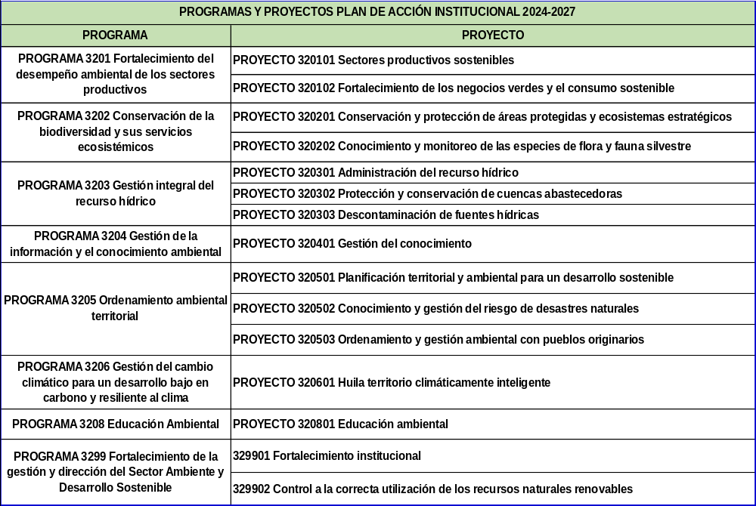
2.8. ELEMENTOS ESTRATÉGICOS ESTABLECIDOS POR LA CORPORACIÓN EN PRO DE LA LUCHA CONTRA LA CORRUPCIÓN:

    - Política Institucional de Transparencia y Lucha Contra la Corrupción
En la Corporación Autónoma Regional del Alto Magdalena – CAM, nos comprometemos a cumplir con la Constitución Política y la Ley, a desarrollar las funciones asignadas en el marco de los principios y valores establecidos en el Código de Integridad, bajo el compromiso de rechazar, impedir, prevenir y combatir toda práctica corrupta.

Con tal propósito, se desarrollarán acciones orientadas a:



    - Declaración de Política de Administración del Riesgo

La Corporación Autónoma Regional del Alto Magdalena CAM, conforme a su misión de “Liderar en el Departamento del Huila una relación Sociedad – Naturaleza que garantice a las presentes y futuras generaciones la base de recursos naturales necesaria para sustentar el desarrollo regional y contribuir a la supervivencia del planeta. Con este propósito ejecutamos la política ambiental bajo criterios de sostenibilidad, equidad y participación ciudadana con el fin de administrar eficientemente el medio ambiente y los recursos naturales renovables.”, establece:
- Que, para todos los procesos incluidos en el alcance del sistema integrado de gestión, el pensamiento basado en riesgos debe ser herramienta funcional para el desarrollo de la planeación, el control, la evaluación y la mejora.

Directrices:
- El análisis de contexto interno y externo; como punto de partida para la identificación del riesgo; debe considerar el cambio climático como una cuestión externa pertinente.
- Todos los responsables de procesos, programas y proyectos, deben gestionar los riesgos a partir de los controles y plan de tratamiento definido, y su respectivo monitoreo durante la ejecución de las actividades de control y generación de alertas tempranas.
- La Subdirección de Planeación y Ordenamiento Territorial, como segunda línea de defensa realizará monitoreo periódico, asegurando que los controles y los procesos de gestión de riesgos implementados por la primera línea de defensa, estén diseñados apropiadamente y funcionen como se pretende.
- Control interno como tercera línea de defensa, realiza seguimiento periódico con el fin de revisar que se hayan identificado los riesgos significativos que afectan en el cumplimiento de los objetivos de los procesos, además de incluir los riesgos de corrupción y el adecuado diseño y ejecución de los controles que se han establecido por parte de la primera línea de defensa y realiza las recomendaciones para el fortalecimiento de los mismos.
- Todo servidor debe tener conocimiento sobre la verificación y la evaluación de controles, según corresponda.
- Toda materialización de riesgos debe ser reportada de inmediato a la Subdirección de Planeación y Ordenamiento Territorial y a control interno, incluyendo la información y soportes relacionados con el seguimiento a los planes de contingencia realizados
- Los líderes de proceso, se comprometen a fomentar un clima y unos escenarios de trabajo, que favorezcan el análisis de los riesgos, la implementación de controles y la generación de acciones para realizar el tratamiento de riesgos.
- Toda auditoría interna debe estar basada en riesgos, exponiendo eventualmente la necesidad de modificar los controles existentes o generar tratamientos adicionales.

- Para los riesgos residuales que se encuentren en zona de riesgo baja, la entidad está dispuesta a aceptar el riesgo y no se requiere la documentación de planes de acción. Los riesgos aceptados están sujetos a monitoreo.

Directrices:
- Para los casos en que la valoración residual situé el riesgo en los niveles extremo y alto, se deben generar tratamientos adicionales.

- No se admite tolerancia a los riesgos relacionados con prácticas corruptas. Los riesgos de corrupción gestionados hacen parte del Programa de Transparencia y Ética Pública

Directrices:
- Cada directivo debe reconocer los riesgos que están identificados en el mapa de riesgos.
- Todos los responsables de procesos, programas y proyectos, deben gestionar los riesgos de corrupción: ejecutar los controles, comunicar sus resultados y generar las alertas tempranas que corresponda.

La Subdirección de Planeación y Ordenamiento Territorial deberá liderar la socialización de la Política de Administración de Riesgos, para lo cual se soportará el profesional de Comunicaciones.

    - Tabla de responsabilidades en la administración del riesgo

Las responsabilidades frente a la gestión del riesgo están definidas mediante el esquema de líneas de aseguramiento, así:

Control | Quienes la conforman | Responsabilidad frente al riesgo
Línea Estratégica | Comité Institucional de Gestión y Desempeño (Dirección General, Secretaría General, Oficina de Contratación,  Subdirección de Planeación y Ordenamiento Territorial,  Subdirección de Regulación y Calidad Ambiental, Subdirección de Gestión Ambiental y Subdirección Administrativa y Financiera.) | Analizar los riesgos y amenazas que puedan afectar el cumplimiento de la planeación de la Corporación Autónoma Regional del Alto Magdalena, así como definir el marco general para la gestión del riesgo (Política de Administración del Riesgo) y el cumplimiento de los demás planes de la entidad.
Línea Estratégica | Comité Coordinador de Control Interno | Aprobar la política de administración del riesgo previamente estructurada por parte de la oficina asesora de planeación, como segunda línea de defensa en la entidad.  Monitorear los riesgos críticos identificados, mediante el análisis de eventos o materializaciones u otra información aportada por la segunda y tercera línea de defensa.
Primera línea de defensa | Líderes de proceso y sus equipos de trabajo.  Responsables de proyectos.  En general servidores de todos los niveles de la organización. | El líder del proceso debe:  Identificar, valorar, evaluar y actualizar cuando se requiera, los riesgos que pueden afectar los objetivos, programas, proyectos y planes asociados a su proceso.  Garantizar que se mantengan de manera efectiva los controles internos en el día a día.  Realizar o delegar algún servidor para que realice el monitoreo, reporte dentro de los plazos establecidos y socialización de los riesgos asociados a su proceso.  Supervisar la ejecución de los controles aplicados por el equipo de trabajo en la gestión del día a día, detectar las deficiencias de los controles y determinar las acciones de mejora a que haya lugar.  En caso de materialización de un riesgo, informar a la oficina de planeación (segunda línea) y aplicar las acciones correctivas o de mejora necesarias. En caso de que se trate de un riesgo no identificado, este debe ser gestionado en el aplicativo o herramienta definida para tal fin y ser incluido en el mapa de riesgo, con el acompañamiento de la Subdirección de Planeación.  Analizar los resultados del seguimiento y las alertas generadas por la subdirección de planeación y oficina de control interno y establecer acciones inmediatas ante cualquier desviación.  Los servidores y responsables de proyectos deben:  Identificar, evaluar, controlar y mitigar los riesgos a través de la aplicación de mecanismos de autocontrol.  Ejecutar los controles a su cargo de la forma como están diseñados.  Informar a su superior jerárquico sobre riesgos materializados o posibles situaciones de afectación al proceso, a fin de incorporar las acciones a que haya lugar.  Proponer mejoras a los controles existentes.
Segunda línea defensa | Subdirección de Planeación y Ordenamiento territorial  Líder del Sistema Integrado de Gestión | Asesorar a la línea estratégica en el análisis del contexto interno y externo, incluyendo su actualización, acorde con los cambios en el entorno, la definición de la política de administración del riesgo, el establecimiento de los riesgos del proceso de Planeación organizacional.  Asistir a cada dependencia en la herramienta dispuesta para la gestión del riesgo.  Verificar que las acciones de control se diseñen conforme a los requerimientos de la metodología.  Realizar de manera semestral monitoreo al cumplimiento de controles y a las acciones de tratamiento para la mitigación de los riesgos, a partir de la información suministrada por los responsables de los mismos, con el fin de supervisar, que la primera línea identifique, analice, valore, evalúe y realice el tratamiento de los riesgos, que se adopten los controles para la mitigación de los riesgos identificados y se apliquen las acciones pertinentes para reducir la probabilidad o impacto de los riesgos  Consolidar y publicar el mapa de riesgos  Consolidar y analizar información sobre temas clave para la entidad, base para la toma de decisiones y de las acciones preventivas necesarias para evitar materializaciones de riesgos, todo lo anterior enmarcado en el principio de la “Autogestión”.
Tercera línea de defensa | Control Interno | Llevar a cabo el seguimiento a riesgos cada cuatro meses para revisar los cambios en el "Direccionamiento estratégico" o en el entorno y cómo estos pueden generar nuevos riesgos o modificar los que ya se tienen identificados en cada uno de los procesos, con el fin de que se identifiquen y actualicen las matrices de riesgos por parte de los responsables.  Asegurar que los controles establecidos en la gestión del riesgo sean efectivos, le apunten al riesgo y estén funcionando en forma oportuna y efectiva.  Asesorar a la primera línea de defensa de forma coordinada con la subdirección de Planeación, en la identificación de los riesgos y diseño de controles.  Recomendar mejoras a la política de administración del riesgo  Llevar a cabo el relacionamiento con Entes Externos de Control y Evaluación y Seguimiento.

- COMPONENTE TRANSVERSAL PROGRAMA DE TRANSPARENCIA Y ETICA PÚBLICA

3.1 Declaración

Los colaboradores de la Corporación Autónoma Regional del Alto Magdalena CAM; teniendo en cuenta la importancia del Programa Transparencia y Ética Pública, en el ejercicio de sus funciones y responsabilidades, se comprometen a cumplir las directrices que conforman los componentes del Programa de Transparencia y Ética Pública.

Reconocemos que la cultura de la integridad y legalidad, así como la responsabilidad son fundamentales para el desarrollo de nuestra misión y el fortalecimiento de la confianza de la sociedad en nuestra labor.

Por ello, nos comprometemos a:
1. Cumplir con la normatividad vigente incluidas las directrices dispuestas en el Programa de Transparencia y Ética Pública de la CAM.
2. Actuar con Honestidad en el desarrollo de nuestras funciones y responsabilidades con ética, evitando cualquier conducta que pueda comprometer nuestra integridad o la de la CAM.
3. Promover la Transparencia, fomentando un ambiente de comunicación, donde se valore la rendición de cuentas y se compartan los resultados de nuestras acciones.
4. Implementar Acciones, participando activamente en la implementación y monitoreo de las
acciones que integran cada componente del Programa, contribuyendo a su efectividad y mejora continua,
- Denunciar Irregularidades, reportando de manera oportuna cualquier situación que contravenga nuestras políticas y valores, garantizando la confidencialidad y protección de quienes realicen dichas denuncias.
- Prevenir dentro de la CAM, el riesgo del Lavado de Activos y/o Financiación del Terrorismo, mediante una Debida Diligencia con nuestras contrapartes
3.2 OBJETIVOS

3.2.1 Objetivo General

Promover en la Corporación Autónoma Regional del Alto Magdalena- CAM, la cultura de la legalidad e integridad, prevenir la corrupción, mejorar la atención a la ciudadanía a través de la identificación de riesgo de corrupción, la debida diligencia y divulgación de canales de denuncia; identificación de redes internas y externas, optimización de los mecanismos de estado abierto, transparencia y acceso a la información y uso de datos abiertos; impulso a la participación y rendición de cuentas, mejora en el acceso a los trámites y servicios que presta la entidad e innovación en la gestión pública.

3.2.2 Objetivos Específicos

- Establecer estrategias que le permitan a la entidad identificar, prevenir y monitorear de manera oportuna los riesgos de corrupción.
- Promover el trabajo articulado e interinstitucional, para el fortalecimiento de la prevención de actos de corrupción, con transparencia y legalidad.
- Establecer canales de denuncia que faciliten su recepción y atención de forma oportuna.
- Implementar estrategias de transparencia, acceso a la información pública y cultura de legalidad de la Información, Estado abierto, Atención al ciudadano, Rendición de cuentas y participación ciudadana, Racionalización de trámites

- Alcance

Las medidas y acciones contenidas en el Programa de Transparencia y Ética Pública 2025-2027, son de obligatorio cumplimiento por parte de funcionarios y contratistas de la entidad; involucrados en los procesos misionales, estratégicos, de apoyo y de evaluación, en la sede principal y todas las direcciones territoriales y proveedores.

  - Asignación De Responsables

Se determinaron los siguientes responsables en la formulación, adopción, socialización y seguimiento al Programa de Transparencia y Ética Pública 2024-2027:

Tabla 1. Asignación de Responsables

RESPONSABLES | TAREAS U OBLIGACIONES
Alta Dirección | - Apropiarse del Programa de Transparencia y Ética Pública.  - Ejecutar y generar los lineamientos para su promoción y divulgación al interior y exterior de la entidad.  - Promocionar y divulgar el programa dentro de las audiencias públicas de rendición de cuentas.
Líderes de proceso y equipos de trabajo | - Proponer las acciones del Programa de Transparencia y Ética pública  - Apropiarse y ejecutar las acciones del Programa de Transparencia y Ética pública
Subdirección de Planeación y Ordenamiento Territorial | - Liderar la construcción del Programa de Transparencia y Ética Pública.  - Socializar el Programa de Transparencia y Ética pública, antes de su publicación definitiva, para que actores internos y externos formulen sus observaciones y propuestas.  - En caso de ajustes y modificaciones necesarias orientadas a mejorar el Programa de Transparencia y Ética pública, informar a la Oficina de Control Interno, los servidores públicos y los ciudadanos; dejar por escrito y publicar en la página web de la entidad  - Monitorea y supervisa el cumplimiento de actividades planteadas en cada uno de los componentes del Programa de Transparencia y Ética Pública
Control Interno | - Realizar los seguimientos al componente transversal y al plan de ejecución anual; en los términos definidos por la normatividad y publicar los respectivos informes.

- METODOLOGÍA PARA LA FORMULACION Y ADOPCIÓN DEL PROGRAMA DE TRANSPARENCIA Y ÉTICA PÚBLICA 2025-2028

El Programa de Transparencia y Ética Pública 2025-2028, que sustituyó al Plan Anticorrupción y de Atención al Ciudadano; forma parte de la política de Planeación Institucional, que pertenece a la dimensión de Dirección Estratégico y Planeación del Modelo Integrado de Planeación y Gestión (MIPG) y se formula como una herramienta para prevenir los riesgos de gestión, fiscales, de seguridad de la información y de integridad pública en la Corporación; se construyó de manera participativa, con la invitación a funcionarios y contratistas de la CAM y la ciudadanía en general a formular observaciones al documento borrador, así como se tuvieron en cuenta los resultados de los diagnósticos aplicados.

El Programa de Transparencia y Ética Pública se entiende adoptado por la entidad, cuando se aprueba por parte del Comité Institucional de Gestión y Desempeño, lo cual debe constar en la correspondiente acta.

  - ETAPAS PROGRAMA DE TRANSPARENCIA Y ÉTICA PÚBLICA 2025-2028

Incluyó las siguientes actividades:

    - PLANEACIÓN:

El proyecto del Programa fue consolidado por la Subdirección de Planeación y Ordenamiento Territorial, atendiendo las sugerencias realizadas por cada una de las dependencias.

Para la actualización de ésta segunda versión de los componentes del Programa de Transparencia y Ética Pública PTEP 2025-2028 se analizaron los siguientes documentos para identificar buenas prácticas y oportunidades de mejora:

• Diligenciamiento de la información en el Índice de Transparencia-ITA, de conformidad con la
Directiva 015 de 2018 de la Procuraduría General de la Nación
• Informe de la Oficina de Servicio al Ciudadano sobre peticiones, quejas, reclamos, sugerencias,
denuncias y felicitaciones de la entidad (2025)
• Los informes de seguimiento a la ejecución del plan de ejecución 2025 del PTEP, realizados por la Oficina de Control Interno
• Resultados del Formulario Único Reporte de Avances de la Gestión-FURAG- para la vigencia 2025
• Para la formulación del componente de Gestión Integral de Riesgos se tuvieron en cuenta los lineamientos de la Guía para la Gestión Integral de Riesgos, versión 7 expedida por el Departamento Administrativo de la Función Pública incluyendo el Sistema Integral de Gestión de Riesgos para la Integridad Pública- SIGRIP

El documento fue publicado en la sección de transparencia de la sede electrónica de la corporación: https://www.cam.gov.co/la-corporacion/areas/planeacion-estrategica/plan-anticorrupcion/ el 28 de agosto de 2026. Así mismo se publicó formulario para la recepción de observaciones por parte de la ciudadanía en general y se invitó a través de banner publicado en la portada principal de la sede electrónica.

En Comité Institucional de Gestión y Desempeño, luego de analizadas las observaciones realizadas al proyecto del programa, se aprobó su segunda versión y es publicada en la sede electrónica a más tardar el 15 de septiembre de 2026 en la sección de Transparencia.

Las acciones establecidas para cada componente se encuentran en el Plan de Ejecución, hace parte integral del presente documento y deberá ajustarse de manera anual de acuerdo a las necesidades de la entidad.

El Programa de Transparencia; está articulado con el Plan de Acción Institucional 2024-2027: “Huila Territorio de Vida”; a través del Programa 3299: Fortalecimiento De La Gestión Y Dirección Del Sector Ambiente Y Desarrollo Sostenible, proyecto 329901: Fortalecimiento Institucional; por lo que el cumplimiento de las acciones dispuestas en el programa aporta al cumplimiento de las metas establecidas para el proyecto en cada una de las vigencias; así mismo los recursos de inversión para el monitoreo se asignan a partir de allí.

Para el logro de los objetivos del programa; cada año durante la vigencia del mismo se debe establecer un plan de ejecución que contemple los componentes y acciones estratégicas definidas en el anexo técnico del Decreto 1122 de 2024; que se materializaran en actividades propuestas con metas, plazos y responsables; las cuales aportan a los indicadores del Plan de Acción Institucional 2024-2027, de la siguiente manera:

PROGRAMA DE TRANSPARENCIA Y ÉTICA PÚBLICA 2025-2027 | PLAN DE EJECUCIÓN PROGRAMA DE TRANSPARENCIA Y ÉTICA PÚBLICA |  | ARTICULACIÓN INDICADOR PLAN DE ACCIÓN INSTITUCIONAL 2024-2027 "Huila Territorio de Vida"
OBJETIVOS | COMPONENTE | ACCIÓN ESTRATÉGICA
Establecer estrategias que le permitan a la entidad identificar, prevenir y monitorear de manera oportuna los riesgos de corrupción. | Componente 1: Gestión de Riesgos | Acción estratégica 1: Riesgos para la integridad pública.  Acción estratégica 3: Riesgo de Lavado de Activos, Financiación del Terrorismo y Financiación para la Proliferación de Armas de Destrucción Masiva – LAFT/FPADM.  Acción estratégica 4: Debida diligencia. | Fortalecimiento de las Políticas del Modelo de Planeación y Gestión- MIPG
Promover el trabajo articulado e interinstitucional, para el fortalecimiento de la prevención de actos de corrupción, con transparencia y legalidad. | Componente 2. REDES Y ARTICULACIÓN | Acción estratégica 5: Redes internas.  Acción estratégica 6: Redes externas.
Establecer canales de denuncia que faciliten su recepción y atención de forma oportuna. | Componente 1: Gestión de Riesgos | Acción estratégica 2: Canales de denuncia.
Implementar estrategias de transparencia, acceso a la información pública y cultura de legalidad de la Información, Estado abierto, Atención al ciudadano, Rendición de cuentas y participación ciudadana, Racionalización de trámites | Componente 3. Cultura de la legalidad y Estado Abierto | Acción estratégica 7. Acceso a la información pública y transparencia. | Fortalecimiento de las Políticas del Modelo de Planeación y Gestión- MIPG  Planes Estratégicos actualizados e implementados de Tecnologías de la Información y las Comunicaciones
 | Componente 3. Cultura de la legalidad y Estado Abierto | Estrategia de Atención al Ciudadano  Acción estratégica 8. Participación ciudadana y rendición de cuentas.  Acción estratégica 9. Integridad en el servicio público. | Fortalecimiento de las Políticas del Modelo de Planeación y Gestión- MIPG
 | Componente 4. Iniciativas adicionales | Mecanismos para  la protección al denunciante  Estrategia de Racionalización de Trámites

    - MONITOREO, ADMINISTRACIÓN Y SUPERVISIÓN

La subdirección de Planeación y Ordenamiento Territorial, como segunda línea de defensa será el administrador del PTEP:

- Lidera la construcción del Programa de Transparencia y Ética Pública.
- Socializar el Programa de Transparencia y Ética pública, antes de su publicación definitiva, para que actores internos y externos formulen sus observaciones y propuestas.
- En caso de ajustes y modificaciones necesarias orientadas a mejorar el Programa de Transparencia y Ética pública, informa a la Oficina de Control Interno, los servidores públicos y los ciudadanos y deja por escrito y publicar en la página web de la entidad
- Monitorea y supervisa el cumplimiento de actividades planteadas en los planes de ejecución anuales; para cada uno de los componentes del Programa de Transparencia y Ética Pública 2025-2028

Anualmente, la oficina de control interno incorpora el PTEP como una unidad auditable y la someterá a priorización conforme los lineamientos metodológicos de la Guía de Auditoría Interna Basada en Riesgos para Entidades Públicas.

Los responsables de las actividades establecidas en el plan de ejecución anual del PTEP, deben efectuar el reporte de las acciones adelantadas; adjuntando las evidencias de cada actividad.

    - REPORTES

A nivel Externo: el cumplimiento del PTEP se medirá a través de la Medición de Desempeño Institucional (MDI) que se lleva a cabo a través del aplicativo FURAG.

A nivel Interno: los responsables de las actividades del plan de ejecución anual deben reportar la realización de las mismas con los soportes correspondientes, a partir de lo cual se consolidarán los informes de monitoreo por parte de la Subdirección de Planeación y Ordenamiento Territorial.

    - ESTRATEGIA DE FORMACIÓN

Para lograr la difusión del Programa y la apropiación de sus contenidos al interior de la institución; la Subdirección de Planeación se apoyará en los espacios que se puedan brindar a través del Plan Estratégico de Talento Humano y del Plan Estratégico de Comunicaciones, como mínimo deberá socializarse en Jornadas de Inducción y Reinducción institucional.

ACCIÓN DE FORMACIÓN | MEDIO
Divulgación de los valores del código de Integridad | Plan de Capacitación
Capacitación en temas críticos relacionados en el PTEP de acuerdo a disponibilidad presupuestal | Plan de Capacitación
Difusión de los componentes transversal y programático del PTEP (plan de ejecución) | Sede Electrónica de la entidad  Jornadas de Inducción y Reinducción institucional.  Correo Electrónico

    - COMUNICACIÓN

Este apartado se refiere a la difusión externa del PTEP; que se realizar a través de lo planteado en el plan estratégico de comunicaciones, como mínimo se deberá publicar en la sede electrónica de la entidad; el componente transversal del PTEP y el plan de ejecución para cada año.

ACCIÓN DE COMUNICACIÓN | MEDIO | RESPONSABLE
Publicación de componente transversal del PTEP y el plan de ejecución para cada año. | Sede electrónica de la entidad- Publicación de documentos | Profesional Sistema Integrado de Gestión
Invitación a conocer y formular observaciones al proyecto del PTEP | Sede electrónica de la entidad- Banner | Profesional Sistema Integrado de Gestión
Publicación de los resultados del seguimiento al PTEP | Sede electrónica de la entidad | Asesor Dirección

    - AUDITORIA Y MEJORA

Los PTEP tienen una vocación de permanencia, en esa medida, es fundamental que estén sometidos a procesos de auditoría que permitan identificar oportunidades de mejora y dar lugar a medidas correctivas o reformulaciones.

Anualmente, la oficina de control interno incorpora el PTEP como una unidad auditable y la someterá a priorización conforme los lineamientos metodológicos de la Guía de Auditoría Interna Basada en Riesgos para Entidades Públicas.

El criterio de evaluación de PTEP; siempre será alineado al cumplimiento de las actividades dispuestas en el plan de ejecución para cada anualidad:

Actividades ejecutadas del “plan de ejecución del PTEP” para la vigencia evaluada
Actividades programadas del “plan de ejecución del PTEP” para la vigencia evaluada

En caso de que no se cumpla con el 100% de las actividades programadas en el plan de ejecución del PTEP; la Subdirección de Planeación deberá establecer en el mismo informe de seguimiento la acción a seguir, bien sea reprogramando para la vigencia siguiente o brindando el análisis de porque ya no se podría ejecutar.

El Programa se formula una vez y, de ahí en adelante, se va adaptando y mejorando, de acuerdo con los resultados obtenidos, sin perjuicio de que, eventualmente, ante grandes transformaciones sea necesario volverlo a formular como mínimo en los siguientes casos:

- Cuando se advierta que el contenido no cumpla con los estándares definidos en el Anexo técnico del Decreto 1122 de 2024, expedido por la Secretaría de Transparencia de Presidencia de la República.
- Cuando se realicen ajustes a las metas de los indicadores del Plan de Acción Institucional relacionados con el PTEP.
- Cuando se establezca como recomendación de la oficina de control interno; o cualquier ente de vigencia y control; como resultado de los seguimientos o auditorias realizadas.

- COMPONENTE PROGRMÁTICO: PROGRAMA DE TRANSPARENCIA Y ÉTICA PÚBLICA 2026-2029

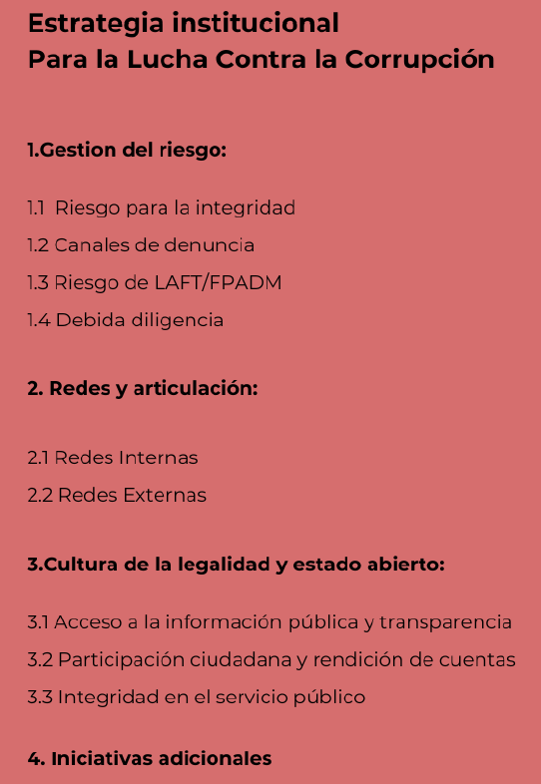

6.1 Componente 1: Gestión de Riesgos

    - Acción estratégica 1: Riesgos para la integridad pública.

Se busca identificar, analizar y controlar los posibles hechos de corrupción que pudieran presentarse, tanto interna como externamente de la entidad. Para llevar a cabo este proceso se toma como referente los lineamientos impartidos por el Departamento Administrativo de la Función Pública.

6.1.2 Acción estratégica 2: Canales de denuncia.

La Corporación ha establecido los canales de denuncia, de acuerdo con el art. 76, Ley 1474 de 2011.

CANAL | MECANISMO | UBICACIÓN | HORARIO DE ATENCIÓN AL CIUDADANO | DESCRIPCIÓN
Presencial | Atención personalizada y radicación de correspondencia | Sede Principal  Neiva: Carrera 1 No. 60-79  Dirección Territorial Sur  Pitalito: Finca Marengo Kilómetro 4 vía Pitalito a San Agustín  Dirección Territorial Centro  Garzón: Calle 8 No. 1-30 este.  Dirección Territorial Occidente  La Plata: Carrera 12E No. 10B – 09 | Días hábiles de lunes a jueves de 7:00 a 11:30 A.M y de 1:00 a 4:30 P.M.  Viernes de 7:00 a 12:00 A.M y de 1:00 a 4:00 P.M. | Brinda información, orientación y/o asesoría frente a trámites y servicios. Si no se logra la atención inmediata se registra la solicitud.  Recibe, radica y direcciona las comunicaciones que ingresan a la CAM, incluidas denuncias sobre afectaciones a los recursos naturales o sobre hechos de corrupción.
Telefónico | Línea gratuita | 01 8000 960260 | Días hábiles de lunes a jueves de 7:00 a 11:30 A.M y de 1:00 a 4:30 P.M.  Viernes de 7:00 a 12:00 A.M y de 1:00 a 4:30 P.M. | Brinda información, orientación y/o asesoría frente a trámites y servicios. Recibe denuncias sobre afectaciones a los recursos naturales o sobre hechos de corrupción.
Telefónico | Línea de atención al ciudadano | Sede principal:  Neiva PBX (+57 608) 8664454  Dirección Territorial  Sur: 3108512976  Dirección Territorial  Centro: 3138863464  Dirección Territorial  Occidente: 3103023901
Telefónico | Línea Exclusiva Denuncias Corrupción | 3138863442 |  | A cargo de control interno; para recepción de denuncias de corrupción, incluidas las de carácter anónimo.
Virtual | Página web | www.cam.gov.co | La página web ésta activa las 24 horas, sin embargo, las solicitudes se tramitan en días hábiles. | Radicación de peticiones, quejas, reclamos, denuncias o sugerencias PQRSD.
Virtual | Correo Electrónico radicación de correspondencia | radicacion@cam.gov.co | El correo y las redes sociales están activas las 24 horas, sin embargo las solicitudes se tramitan en días hábiles | Radicación de correspondencia.
Virtual | Twitter | https://twitter.com/CAMHUILA; @CAMHUILA |  | Brinda Información sobre la gestión de la corporación y los canales de atención.
Virtual | Facebook | https://www.facebook.com/CAM
Virtual | YouTube | https://www.youtube.com/user/CAMhuila/featured;
Virtual | Instagram | https://www.instagram.com/cam_huila/?hl=es

    - Acción estratégica 3: Riesgo de Lavado de Activos, Financiación del Terrorismo y Financiación para la Proliferación de Armas de Destrucción Masiva – LAFT/FPADM.

Las actividades de ésta sección; tienen como objetivo prevenir que la entidad y organismo del estado sea utilizados en forma directa o indirecta como instrumento para el Lavado de Activos y/o la canalización de recursos hacia la realización de actividades terroristas, o cuando se pretenda el ocultamiento de activos provenientes de dichas actividades; ajustadas al tamaño de la CAM, sus funciones y actividad económica, y demás características particulares como entidad autónoma de orden nacional.

El riesgo de LAFT/FPADM será gestionado por la entidad en el marco de los lineamientos que se impartan en la Guía para la Administración del Riesgo y el diseño de controles en entidades públicas elaborada por el Departamento Administrativo de la Función Pública con el apoyo de la Secretaría de Transparencia, en su última versión y se generaran los reportes y consultas que se determinen como obligatorios para la entidad en ésta Guía.

    - Acción estratégica 4: Debida diligencia.

Este apartado contempla las actividades que ha determinado la entidad para el conocimiento previo de la contraparte, con el fin de ser diligentes en la recolección de información relevante sobre las partes con las que se van a relacionar y que van a vincular, esto incluye, tanto a funcionarios o empleados públicos que ingresan a las plantas de personal, como a contratistas o proveedores con los que se celebran acuerdos de voluntades.

6.2 Componente 2: Redes y Articulación

Su objetivo es fortalecer los mecanismos de lucha contra la corrupción, acercar a los ciudadanos a las instituciones públicas, cercar a los corruptos y prevenir actos de corrupción.

La Corporación Autónoma Regional del Alto Magdalena (CAM) promoverá el trabajo articulado y en red para la prevención de actos de corrupción en la administración de los recursos naturales renovables; y hará parte de aquellas redes que se conformen donde, de acuerdo con su misión institucional, esté llamada a cumplir un papel relevante en la prevención de hechos de corrupción en áreas de su competencia.

6.2.1 Acción estratégica 5: Redes internas.

Se establecen los medios o canales con que cuenta la entidad a nivel interno para el intercambio de información entre los diferentes grupos, áreas o dependencias, buscando garantizar información de mayor calidad para la toma de decisiones, la gestión de riesgos, la promoción de la transparencia y la gestión ética de los asuntos públicos.

Como instrumento para involucrar la alta dirección y articular las políticas del Modelo Integrado de Planeación y Gestión con los planes institucionales y el Plan de Acción Institucional, se creó el Comité Institucional de Gestión y Desempeño, el cual integra los siguientes comités: de Sistema Integrado de Gestión, de Archivo y Gestión Documental, de Tecnologías de la Información y las Comunicaciones y Comité de Seguridad de la Información y de Gobierno en Línea; en el cual se propende por la toma de decisiones para el cumplimiento de la misión de la entidad, con base en información real y analizada desde cada una de sus áreas, teniendo en cuenta que todos los directivos hacen parte del comité; con la diligencia y celeridad requerida para una gestión oportuna y eficiente en materia de administración de los recursos naturales renovables y la ejecución de la política nacional ambiental.

6.2.2 Acción estratégica 6: Redes externas.

Además de la articulación interna, la CAM promoverá la generación del dialogo con la comunidad en general y actores estratégicos para dar a conocer la gestión institucional desde todas sus aristas, con el fin de garantizar la transparencia en su actuar, así mismo para el intercambio de la información.

6.3 Componente 3. Cultura de la legalidad y Estado Abierto

6.3.1 Acción estratégica 7. Acceso a la información pública y transparencia.

Este apartado recoge las acciones encaminadas a garantizar el derecho fundamental de Acceso a la Información Pública regulado por la Ley 1712 de 2014; así como, que busca fortalecer las capacidades institucionales, mejorar sus procesos y sus procedimientos, y promover el acceso de la ciudadanía a una oferta de trámites y servicios con oportunidad, calidad y transparencia

6.3.2 Acción estratégica 8. Participación ciudadana y rendición de cuentas.

Aquí se relacionan las estrategias de participación ciudadana y rendición de cuentas; que buscan brindar los medios necesarios para socializar los resultados de la gestión y garantizar la comunicación permanente y bidireccional entre la CAM y los ciudadanos, con el fin de mejorar el quehacer institucional; con espacios de diálogo de doble vía con los grupos de valor que permitan identificar sus necesidades y expectativas; generando conciencia en los servidores públicos y la ciudadanía sobre la importancia de la transparencia y la ética en la gestión pública.

6.3.3 Acción estratégica 9. Integridad en el servicio público.

Se establecen actividades que sensibilicen y generen aprehensión de los principios y valores que deben regir el actuar como servidores públicos, buscando garantizar el uso de forma efectiva, honesta y para fines públicos; de los poderes y recursos asignados al servidor público.

6.3.4 Estrategia de Atención al Ciudadano.

Aquí se establecen acciones para mejorar la atención y servicio al ciudadano, para lo cual se diseñó la política de servicio al ciudadano mediante Resolución CAM 1140 del 8 de julio de 2020. Tiene como propósito mejorar los canales de atención de los ciudadanos, con el fin de brindar un servicio de calidad, aumentar la satisfacción del ciudadano y fortalecer de esta manera la imagen institucional y reputacional.

6.4 Componente 4. Iniciativas adicionales

La Corporación hará promoción de la transparencia, a través de estrategias que garanticen el derecho que tienen los ciudadanos de ejercer control social, para lo cual se incluirá cualquier iniciativa adicional que, considerando sus particularidades, contribuya a los objetivos y propósito del Programa, esto es, a promover la transparencia y a alcanzar una gestión ética de los asuntos públicos.

Incluye las acciones contempladas en la estrategia de racionalización de trámites 2025, cargada en el Sistema Único de Información de Trámites- SUIT; con el fin de facilitar al ciudadano su interlocución con la CAM, así como los trámites que adelanta en la entidad, con mejoras tecnológicas, administrativas o de cualquier índole.

Elaborado por: Martha Viviana Diaz Quintero- Prof. Esp. Subdirección del Planeación y Ordenamiento Territorial.

